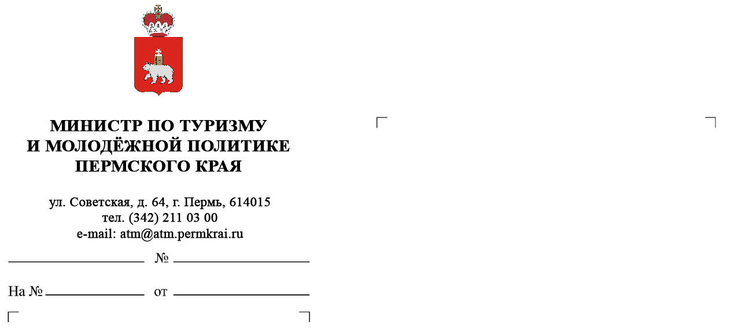

Главам муниципальных образований Пермского края

Об участии в выставках в г. Москва

Уважаемые коллеги!

16-18 марта и 1-3 апреля 2021 года в г. Москва пройдут 27-я международная туристическая выставка «MITT» и XVI международная туристическая выставка «Интурмаркет» (далее – Выставки). Это ведущие и самые крупные международные туристические Выставки в России и странах СНГ.
Министерство по туризму и молодежной политике Пермского края совместно с ГБУ ПК «Центр развития туризма» (далее – Центр развития туризма) организуют участие Пермского края на Выставках.
На Выставках работа делегации Пермского края будет организована на стенде площадью 30 квадратных метров. Стенд выполнен в фирменной стилистике Пермского края с возможностью организации рабочих мест для участников делегации.
В деловой программе мероприятий примут участие А.Л. Черников, и.о. заместителя председателя Правительства Пермского края и Ю.А. Ветошкина, министр по туризму и молодежной политике Пермского края.
Просим Вас:
- Сообщить решение об участии в Выставках до 19 февраля 2021 года.
- При условии очного участия в Выставках предлагаем Вам презентовать свою территорию на стенде Пермского края. Предложения по мероприятию, анкету участника Выставки просим отправить до 19 февраля 2021 года.
- При наличии раздаточного материала предлагаем Вам отправить Ваш груз автотранспортом от Центра развития туризма. Для этого Вам необходимо до 26 февраля сообщить о Вашем намерении отправить груз через Центр развития туризма, а также сообщить информацию о видах и количестве отправляемой полиграфической продукции и/или другого груза.
Груз для отправки в Москву необходимо предоставить до 5 марта 2021 года по адресу: г. Пермь, ул. Ленина, 58.
- Проинформировать заинтересованный бизнес на Вашей территории на предмет участия в выставке на стенде Пермского края.
Условия участия в Выставках: трансфер, проживание, питание за счет командирующей стороны.
Всю информацию просим направлять по электронной почте info@visitperm.ru. Контактное лицо – Максимова Анастасия, ведущий консультант ГБУ ПК «Центр развития туризма», телефон (342) 214-10-80.

Приложение: Анкета участника Выставки на 1 стр.

Ю.А. Ветошкина

